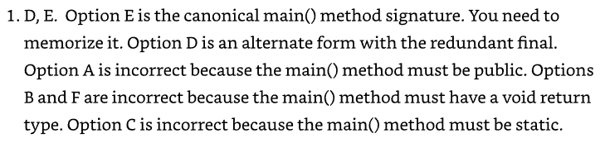 | 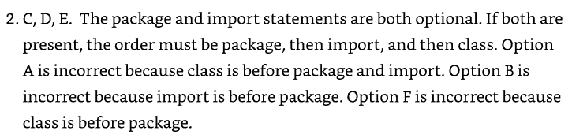
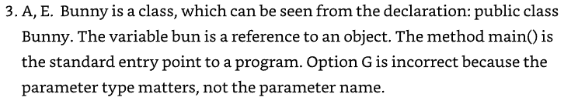 | 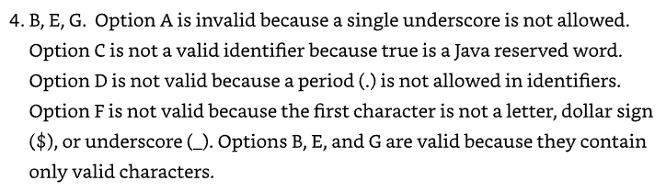
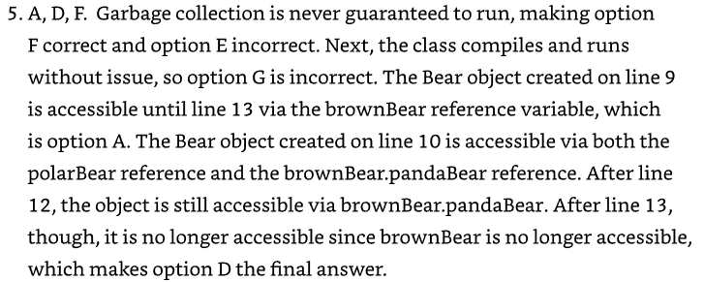 | 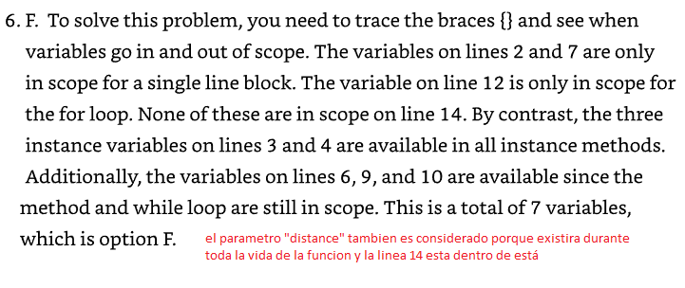
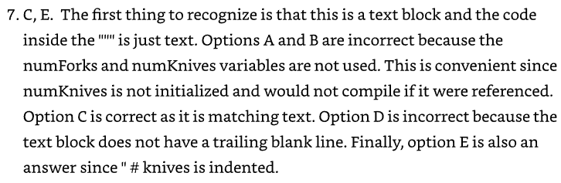 | 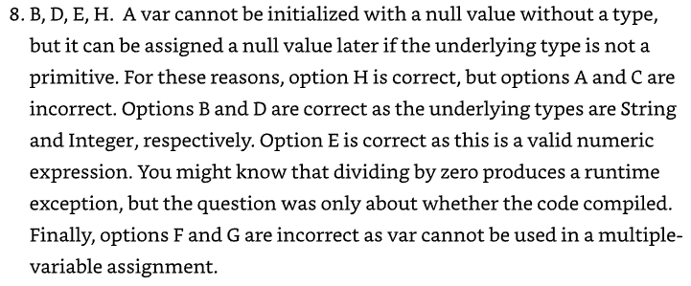
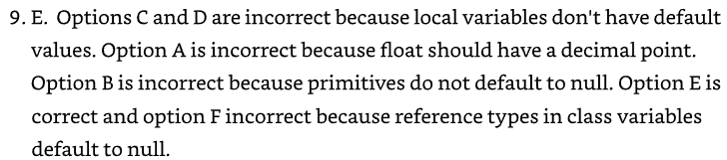 | 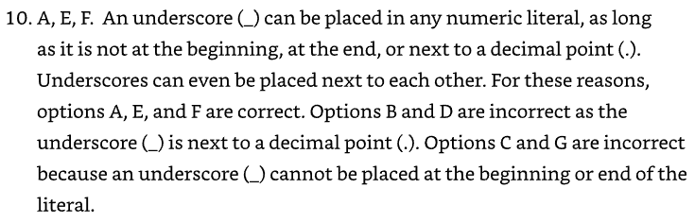
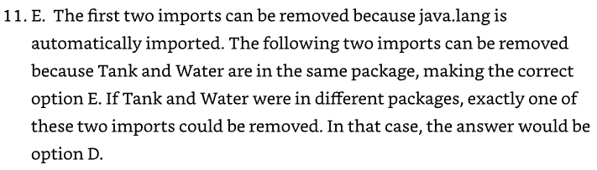 | 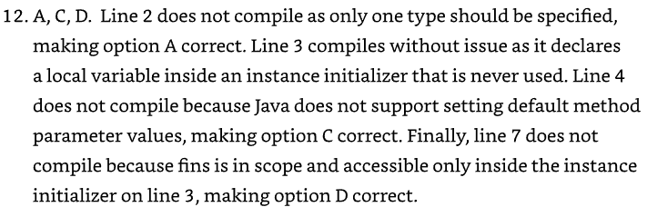
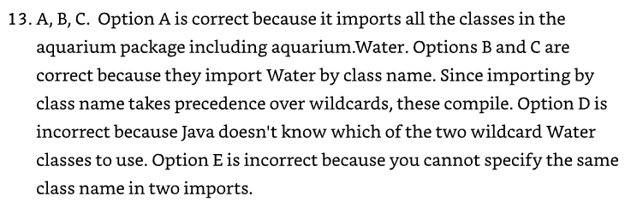
Pregunta 15  C, E, F  En Java, no hay garantías sobre cuándo se ejecutará la recolección de basura. La JVM es libre de ignorar las llamadas a System.gc(). Por esta razón, las opciones A, B y D son incorrectas. La opción C es correcta ya que el propósito de la recolección de basura es reclamar la memoria utilizada. La opción E también es correcta porque un objeto puede que nunca se recolecte como basura, como si el programa finaliza antes de que se ejecute la recolección de basura. La opción F es correcta y es el medio principal por el cual los algoritmos de recolección de basura determinan si un objeto es elegible para la recolección de basura. Finalmente, la opción G es incorrecta ya que marcar una variable como final significa que es constante dentro de su propio alcance. Por ejemplo, una variable local marcada como final será elegible para la recolección de basura después de que finalice el método, suponiendo que no haya otras referencias al objeto que existan fuera del método. | Pregunta 16  A, D  La opción A es correcta. Hay dos líneas. Una comienza con squirrel y la otra comienza con pigeon. Recuerda que una barra invertida significa omitir el salto de línea. La opción D también es correcta ya que \s significa mantener el espacio en blanco. En un bloque de texto, se ignora la sangría incidental, lo que hace que la opción F sea incorrecta.
Pregunta 17  D, F, G  El código compila y se ejecuta sin problemas, por lo que las opciones A y B son incorrectas. Un campo booleano se inicializa a false, lo que hace que la opción D sea correcta con Empty = false siendo impreso. Las referencias a objetos se inicializan a null, no a la cadena vacía, por lo que la opción F es correcta con Brand = null siendo impreso. Finalmente, el valor por defecto de los números de punto flotante es 0.0. Aunque los valores float se pueden declarar con un sufijo f, no se imprimen con un sufijo f. Por estas razones, la opción G es correcta y Code = 0.0 es impreso. | Pregunta 18  B, C, F  A var no se puede usar para un constructor o parámetro de método o para una instancia o variable de clase, lo que hace que la opción A sea incorrecta y la opción C correcta. El tipo de una var se conoce en tiempo de compilación, y el tipo no se puede cambiar en tiempo de ejecución, aunque su valor puede cambiar en tiempo de ejecución. Por estas razones, las opciones B y F son correctas, y la opción E es incorrecta. La opción D es incorrecta, ya que var no está permitido en declaraciones de variables múltiples. Finalmente, la opción G es incorrecta, ya que var no es una palabra reservada en Java.
Pregunta 19  A, D  Las dos primeras líneas proporcionan una forma de convertir un String en un número. La primera es un primitivo long y la segunda es un objeto de referencia Long, lo que hace que la opción D sea una de las respuestas. El código es correcto y el máximo es 100, que es la opción A. | Pregunta 20  C  La clave para notar es que la línea 4 no define un constructor, sino un método llamado PoliceBox(), ya que tiene un tipo de retorno void. Este método nunca se ejecuta durante la ejecución del programa, y color y age se les asignan los valores por defecto null y 0L, respectivamente. Las líneas 11 y 12 cambian los valores para un objeto asociado con p, pero luego, en la línea 13, la variable p se cambia para apuntar al objeto asociado con q, que todavía tiene los valores por defecto. Por esta razón, el programa imprime Q1=null, Q2=0, P1=null, y P2=0, lo que hace que la opción C sea la única respuesta correcta.
Pregunta 21  D  Comenzamos con el método main(), que imprime 7- en la línea 10. A continuación, se crea una nueva instancia de Salmon en la línea 11. Esto llama a los dos inicializadores de instancia en las líneas 3 y 4 para que se ejecuten en orden. El valor por defecto de una variable de instancia de tipo int es 0, por lo que 0- se imprime a continuación y a count se le asigna un valor de 1. A continuación, se llama al constructor. Esto asigna un valor de 4 a count e imprime 2-. Finalmente, la línea 12 imprime 4-, ya que ese es el valor de count. Poniéndolo todo junto, tenemos 7-0-2-4-, lo que hace que la opción D sea la respuesta correcta. | Pregunta 22  C, F, G  Primero, Ob es el prefijo para un valor binario, y 0x es el prefijo para un valor hexadecimal. Estos valores se pueden asignar a muchos tipos primitivos, incluyendo int y double, lo que hace que las opciones C y F sean correctas. La opción A es incorrecta porque nombrar la variable Amount hará que la llamada System.out.print(amount) en la siguiente línea no compile. La opción B es incorrecta porque 9L es un valor long. Si el tipo se cambiara a long amount = 9L, entonces compilaría. La opción D es incorrecta porque 1_2.0 es un valor double. Si el tipo se cambiara a double amount = 1_2.0, entonces compilaría. Las opciones E y H son incorrectas porque el guion bajo (_) aparece junto al punto decimal (.), lo cual no está permitido. Finalmente, la opción G es correcta, y el uso del guion bajo y la asignación son válidos.
Pregunta 23

A, D

El primer error de compilación está en la línea 3. La variable temp se declara como un float, pero el valor asignado es 50.0, que es un double sin el sufijo F/f. Dado que un double no cabe dentro de un float, la línea 3 no compila. A continuación, depth se declara dentro del bucle for y solo tiene alcance dentro de este bucle. Por lo tanto, leer el valor en la línea 10 desencadena un error de compilación. Por estas razones, las opciones A y D son las respuestas correctas.

